**Монтаж блога. Продвинутая настройка UI для работы на разных конфигурациях. Сохраняем Layout Preset**

**Таймкоды:**

0:27 Блог

4:00 Как работать с мультикамом?

15:15 Оптимизация интерфейса

17:37 Делаем перебивки

19:36 Какие могут быть перебивки?

29:39 Вывод видео для платформ

**Инструменты**

Чтобы включить**режим нарезки только видео**, нажмите соответствующий значок.

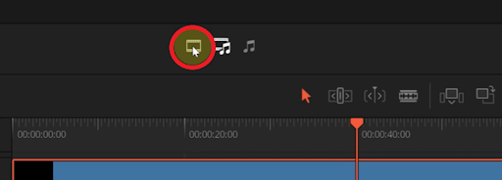

Если вы работаете**с двумя мониторами** и вам нужно сделать таймлайн на весь экран одного из них, нажмите **Workspace > Dual Screen > Full Screen Timeline**.

**Важно**

* Помнить, что между фразами спикера не должно оставаться много места. В формате «говорящей головы» должна сохраняться динамика, чтобы зрителю не стало скучно.
* Переключаться между планами, чтобы спикер надолго не оставался в одной крупности.
* Не жалеть перебивок для искушенного зрителя (в блоге формата  «говорящая голова» должно быть 85-90 % перебивок).
* При использовании материалов со сторонних ресурсов, указывать эти ресурсы.

**Термины**

* **Перебивка (b-roll)**— дополнительная нарезка кадров, которая помогает дополнять основу ролика (a-roll).